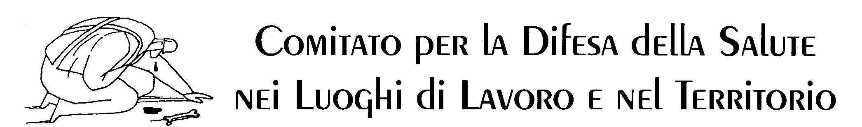
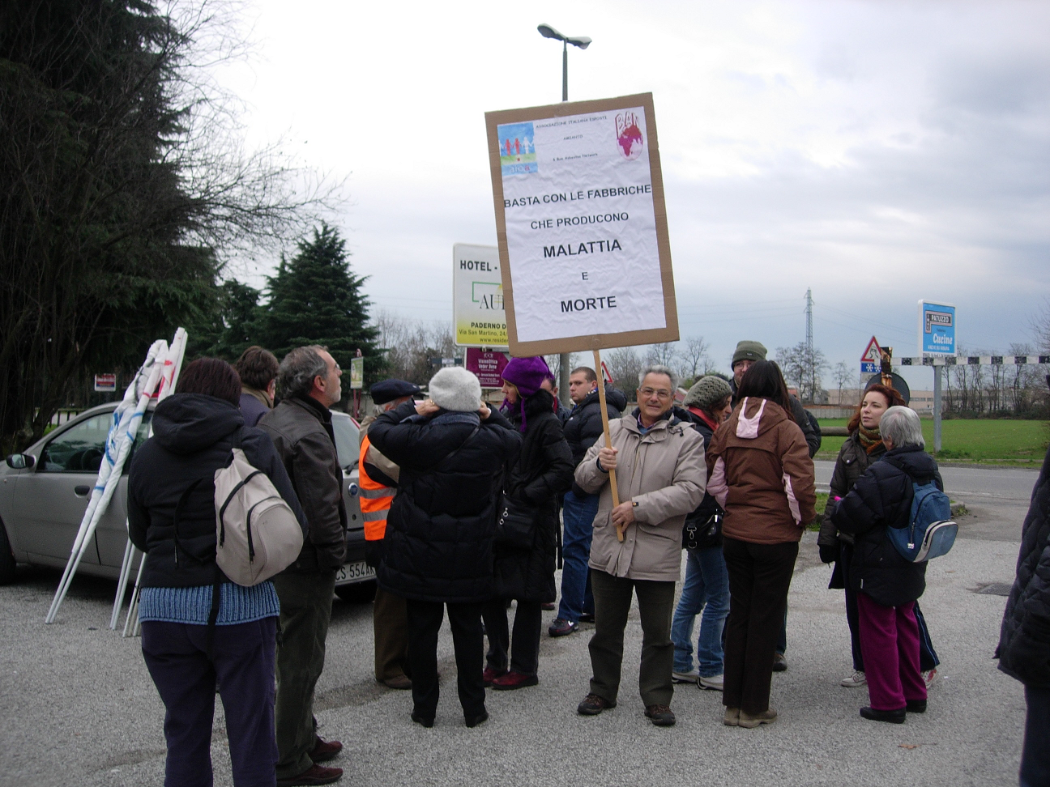 Oscar ad una manifestazione

Oscar Misin ci ha lasciato prematuramente: il profitto ha ucciso
un altro compagno di tante battaglie

La notizia della morte di Oscar, con cui abbiamo condiviso gioie e dolori, combattendo fianco a fianco in tante battaglie, ci addolora profondamente.

Oscar non è morto per una “disgrazia”, per un “evento fatale”. E’ stato ucciso dall’amianto e dal profitto. La sua è la cronaca di una morte annunciata.
Oscar sapeva molto bene cos’era il mesotelioma che l’ha ucciso, perché per anni e anni ha studiato, ha denunciato, ha organizzato la lotta contro l’amianto, sul suo posto di lavoro (la centrale termoelettrica di Turbigo) e poi nell’Associazione Esposti Amianto e con tutti i Comitati e le Associazioni che conducono da decenni questa battaglia.

I padroni e i dirigenti della Centrale termoelettrica di Turbigo, come tanti altri padroni in tanti altri luoghi, sapevano che l’amianto era un killer che non perdona, ma per risparmiare pochi spiccioli sui costi della sicurezza e aumentare i profitti non hanno esitato a mandare a morte migliaia di operai.
Uno di questi è Oscar.

Noi ci uniamo al dolore dei famigliari di Oscar e all’Associazione Italiana Esposti Amianto di cui Oscar faceva parte, ricordando il suo impegno in tante battaglie in cui siamo stati al suo fianco.
Ma non proviamo solo dolore: proviamo anche odio e voglia di lottare contro i responsabili della sua morte e di tanti altri lavoratori e cittadini “colpevoli” di aver lavorato e respirato, molti di questi ignari, le fibre d’amianto. Proviamo rabbia contro le istituzioni complici per anni dei padroni assassini, che privilegiano il diritto di chi fa profitti sulla pelle dei lavoratori e dei cittadini al diritto alla salute.

Ci hanno tolto un altro compagno, una grande e generosa persona che da anni lottava per gli altri.
Ciao Oscar, sarai sempre al nostro fianco e nel nostro cuore.

Sesto S.Giovanni, 12 febbraio 2012 http://comitatodifesasalutessg.jimdo.com

